Menu d’activités éducatives suggérées par le Ministère
1re annÉe du primaire
Semaine du 20 avril 2020
L’histoire « Le loup qui voulait changer de couleur » 1
Consigne à l’élève 1
Matériel requis 1
Information aux parents 1
Happiness Is Being With Friends! 2
Consigne à l’élève 2
Matériel requis 2
Information aux parents 2
Jouons à la centaine 3
Consigne à l’élève 3
Matériel requis 3
Information aux parents 3
Annexe – Plateau de jeu 4
Annexe – Cartes de jeu 5
Découvre le corps humain et passe à l’action 6
Consigne à l’élève 6
Matériel requis 6
Information aux parents 6
Je joue au bruiteur 7
Consigne à l’élève 7
Matériel requis 7
Information aux parents 7
Annexe – Je joue au bruiteur 8
À la pige ! 9
Consigne à l’élève 9
Matériel requis 9
Information aux parents 9
Annexe 1 – À la pige ! 10
Annexe 2 : À la pige! 11
Mots à découper 11

Abel et Bellina ont fait une bêtise 12
Consigne à l’élève 12
Matériel requis 12
Information aux parents 12

Français, langue d’enseignement

L’histoire « Le loup qui voulait changer de couleur »

Consigne à l’élève
- Clique sur le lien pour écouter l’histoire Le loup qui voulait changer de couleur.
- Dans l’histoire, le loup change de couleur chaque jour. Quel jour trouves-tu que le changement de couleur est le plus drôle? Pourquoi?
- Imagine que le loup essaie de prendre une autre couleur. Que lui arrive-t-il? Dessine ce qui arrive au loup.

Matériel requis
- Une feuille et des crayons de couleur.
- Un ordinateur, une tablette ou un téléphone cellulaire pour écouter l’histoire.

Information aux parents

À propos de l’activité
Votre enfant s’exercera à :
Suivre une histoire racontée sur un écran;
Exercer son imagination.
Vous pourriez :
Écouter votre enfant vous raconter dans ses mots l’histoire qui lui a été lue;
Lui demander de vous expliquer son dessin.

Anglais, langue seconde

Happiness Is Being With Friends!

Consigne à l’élève
- Visionne la vidéo de la première chanson et écoute attentivement les paroles. Visionne-la une deuxième fois et chante les paroles. Visionne-la une troisième fois, chante les paroles et imite les gestes.
- Visionne la vidéo de la deuxième chanson et écoute attentivement les paroles. Visionne-la une deuxième fois et chante les paroles. Visionne-la une troisième fois, chante les paroles et imite les gestes.
- Réfléchis à ta participation (ex. : As-tu chanté en anglais? As-tu fait les gestes? Est-ce que c’était facile pour toi de chanter cette chanson et de faire les gestes? Pourquoi?).

Matériel requis
- Clique ici pour visionner la vidéo de la première chanson.
- Clique ici pour visionner la vidéo de la deuxième chanson.
- Suggestions de lecture : Always, de Alison McGhee, et A Cat and a Dog, de Claire Masurel. Pour accéder aux livres, cliquez sur TumbleBooks et effectuez une recherche.

Information aux parents

À propos de l’activité
Votre enfant apprendra du vocabulaire lié au bonheur et à l’amitié en chantant deux chansons et en effectuant les gestes appropriés.
Votre enfant s’exercera :
À écouter et à comprendre des textes;
À répéter les mots;
À pratiquer sa prononciation;
À faire les gestes liés aux actions décrites.
Vous pourriez :
Lui demander de répéter les mots et l’aider à bien les prononcer;
Le questionner sur la signification de certains mots de la chanson;
Lui permettre de visionner l’un des deux albums suggérés et l’aider à nommer les personnages, à identifier les événements clés de l’histoire et l’ordre dans lequel ils se présentent, puis à redire l’histoire dans ses mots.
Source : Activité proposée par Lysiane Dallaire, enseignante-ressource à la Commission scolaire de la Rivière-du-Nord, Isabelle Giroux, conseillère pédagogique à la Commission scolaire de la Rivière-du-Nord, Bonny-Ann Cameron, conseillère pédagogique à la Commission scolaire de la Capitale, et Dianne Elizabeth Stankiewicz, conseillère pédagogique à la Commission scolaire de la Beauce-Etchemin.

Mathématique

Jouons à la centaine

Consigne à l’élève
- Découpe les cartes de jeu, mélange-les et place-les, face vers le bas, près du plateau de jeu.
- Tous les joueurs placent leur pion sur la case 0. À tour de rôle, ils lancent le dé pour faire avancer leur pion sur le plateau de jeu en fonction du nombre obtenu sur le dé.
- Lorsqu’un joueur atteint une case avec un arc-en-ciel, il pige une carte et effectue l’action.
- Le premier joueur à atteindre la centaine (la case 100) remporte la partie.
- Les joueurs peuvent ensuite jouer une partie à rebours (à partir de 100) jusqu’à l’atteinte de la case 0.

Matériel requis
- Le plateau et les cartes de jeu qui se trouvent aux pages suivantes.
- Un dé.
- Si vous n’avez pas de dé à la maison, vous pouvez utiliser un dé virtuel.
- De petits objets qui serviront de pions (autant d’objets que de joueurs).

Information aux parents

À propos de l’activité
Le but de cette activité est de lire les nombres et de s’approprier le vocabulaire lié au sens du nombre (unité, dizaine, centaine) et aux opérations (plus, moins, somme, différence). Cette activité peut être réalisée avec les enfants de 1re et de 2e année.
Votre enfant s’exercera à :
Compter à partir d’un nombre donné ou réciter la comptine des nombres;
Déterminer l’opération à effectuer selon la situation;
Additionner ou soustraire des nombres.
Vous pourriez :
Jouer avec votre enfant;
Demander à votre enfant de prédire, en faisant du calcul mental, la case sur laquelle il terminera son déplacement;
Demander à votre enfant de compter les cases à voix haute au cours du déplacement;
Demander à votre enfant de dire l’expression mathématique qui correspond au déplacement effectué (ex. : « 6 + 5 = 11 »).

Mathématique

Annexe – Plateau de jeu
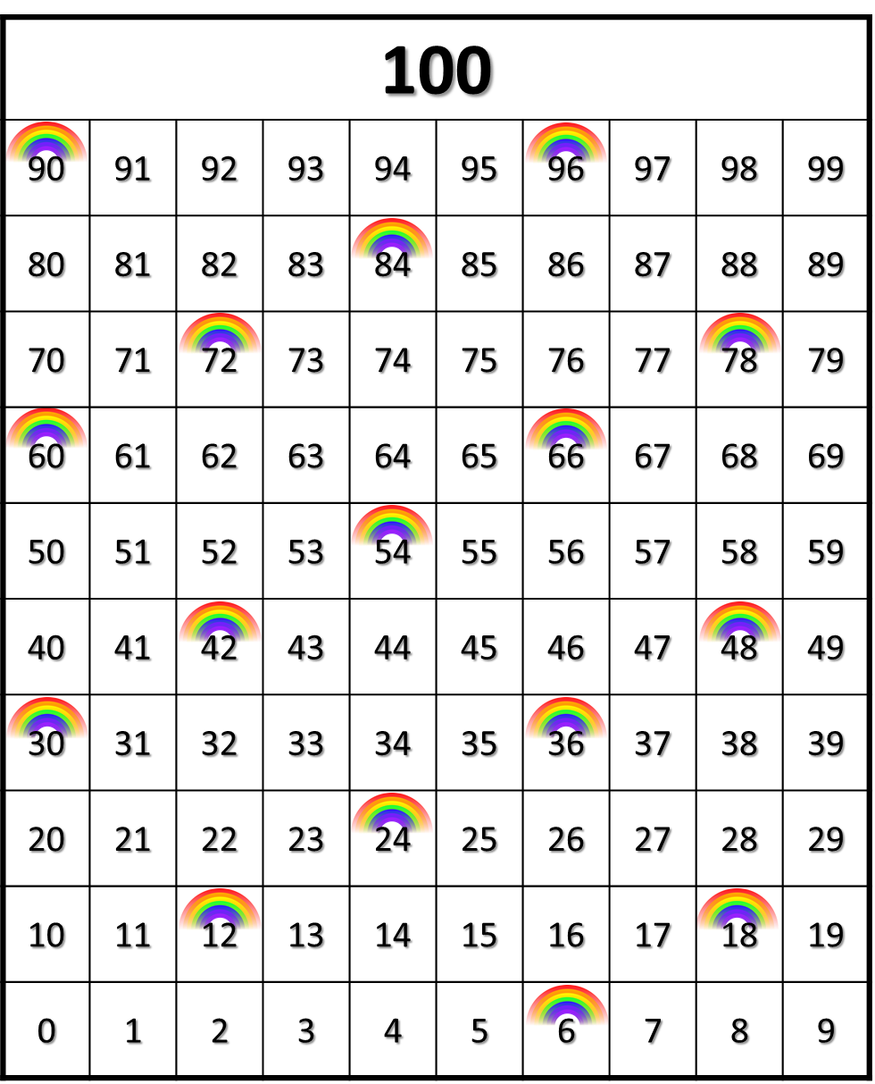

Mathématique

Annexe – Cartes de jeu
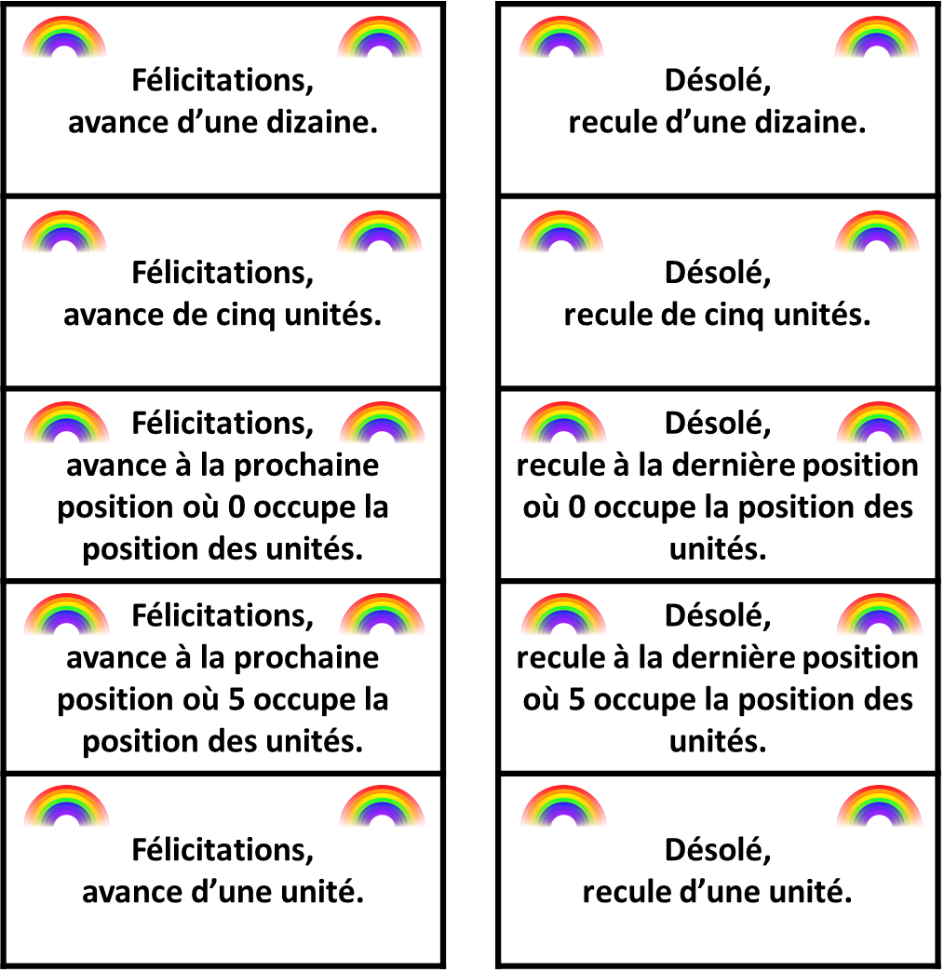

Éducation physique et à la santé

Découvre le corps humain et passe à l’action

Consigne à l’élève
Activité 1 : Le corps humain
- Consulte les informations concernant le corps humain.
- Dis à tes parents ce que tu as appris sur le corps humain.

Activité 2 : Passe à l’action
- Expérimente les défis proposés.
- Quels défis as-tu trouvés les plus faciles ou difficiles? Mets au défi un membre de ta famille!
- Quelles parties du corps étaient sollicitées dans les différents défis?
- Pour faire ces activités, consulte ce document.

Matériel requis
- Une corde, du ruban ou une quelconque ligne au sol.
- Des bouteilles en plastique ou des contenants de lait vides.
- Deux ballons, dont un ballon de soccer.
- La musique de Let’s Twist Again.

Information aux parents

À propos de l’activité
Votre enfant s’exercera à :
S’informer sur le corps humain;
Expérimenter des activités physiques.
Vous pourriez :
Soutenir votre enfant en le questionnant sur ce qu’il a appris à propos du corps humain;
Montrer à votre enfant comment danser le twist sur l’air de Let’s Twist Again et danser avec lui.

Musique

Je joue au bruiteur

Consigne à l’élève
Jouer le rôle du bruiteur sur un extrait de dessin animé (voir le document en annexe).

Matériel requis
- Divers objets du quotidien.
- Lecteur DVD ou téléviseur.

Information aux parents

À propos de l’activité
Votre enfant s’exercera à :
Faire la sonorisation d’un extrait de dessin animé en utilisant des objets qui l’entourent.
Vous pourriez :
Participer à l’activité avec votre enfant en suivant ses consignes.

Musique

Annexe – Je joue au bruiteur

Proposition de création
Le bruiteur est la personne chargée d’imiter, par divers procédés, les bruits de la vie quotidienne, dans une émission, un film ou un spectacle.

- Choisis un extrait de dessin animé, sur DVD ou à la télévision.
- Ferme le son de ton appareil.
- Durant quelques minutes, deviens le bruiteur du dessin animé.

Recherche d’idées
- Regarde dans la maison et trouve plusieurs objets avec lesquels tu peux imiter des bruits (ex. : une cuillère de bois pour imiter une porte qui ferme, un contenant en plastique pour imiter des pas).
- Essaie aussi d’imiter des bruits d’animaux ou d’autres sons avec ta voix.

Étapes de la réalisation
- Place les objets dont tu as besoin pour le bruitage de façon qu’ils soient faciles à atteindre.
- Choisis un extrait de 2 à 3 minutes.
- Répète l’enchaînement des sons sans le dessin animé, puis répète-le quelques fois avec le dessin animé.
- Présente le dessin animé accompagné de ton bruitage aux membres de ta famille.

Si tu veux aller plus loin…
Fais collaborer tes frères et sœurs et deviens le « chef d’orchestre » du bruitage!

Danse

À la pige !

Consigne à l’élève
Inventer une série de mouvements à partir de mots pigés au hasard (voir le document en annexe).

Matériel requis
- Les mots fournis dans ce document, imprimés et découpés (si une imprimante est disponible à la maison) ou transcrits par toi ou tes parents sur de petits carrés de papier.
- Un contenant pour faire la pige (chapeau, plat, etc.).
- Un endroit où tu es à l’aise de te déplacer (sinon, tu peux faire la même activité avec des actions non – locomotrices, c’est-à-dire sans déplacement).

Information aux parents

À propos de l’activité
Votre enfant s’exercera à :
S’exprimer par le mouvement.
Exercer sa créativité.
Vous pourriez :
Participer à l’activité en donnant un signal sonore pour les changements de mouvements.

Danse

Annexe 1 – À la pige !

Proposition de création
À partir de quelques mots choisis au hasard, invente une phrase de mouvements et amuse-toi!

Recherche d’idées
- Pige trois ou quatre mots et fais quelques essais de mouvements avec chacun.
- Pose-toi ces questions : est-ce que je peux faire ce mouvement facilement et sans perdre l’équilibre? Est-ce que je peux trouver un mouvement plus original en variant la position de mes bras, de ma tête?

Étapes de la réalisation
- Choisis un seul mouvement par mot (ex. : si tu choisis de rebondir à pieds joints pour le mot rebondir, tu garderas toujours cette action pour ce mot).
- Répète chaque mouvement que tu as choisi jusqu’à ce que tu sois très à l’aise en l’exécutant.
- Garde tes quatre mouvements préférés pour créer ta phrase.
- Place ces mouvements dans l’ordre que tu veux pour faciliter l’enchaînement (évite par exemple de rebondir après avoir roulé, ce qui serait difficile).
- Présente ta « danse » à ta famille ou fais-toi filmer.

Si tu veux aller plus loin…
- Tu peux demander à un membre de ta famille de produire un son qui servira de signal pour les changements de mouvement.
- Choisis une musique que tu aimes comme accompagnement de ta série de mouvements.
- Donne-toi des défis et essaie des mouvements plus difficiles (ex. : rebondir sur un pied, ramper sur le dos).

Danse

Annexe 2 : À la pige!

Mots à découper

ROULER | RAMPER | REBONDIR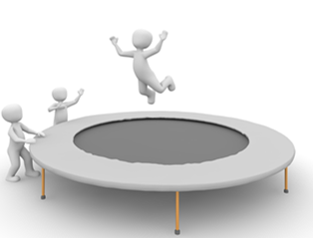
S’ÉLEVER/S’ABAISSER | FORME LONGUE  (STATUE) | FORME LARGE  (STATUE)  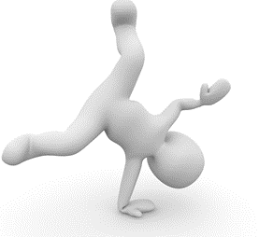
MARCHER ACCROUPI
(EN PETIT BONHOMME)

Éthique et culture religieuse

Abel et Bellina ont fait une bêtise

Consigne à l’élève
- Écoute bien l’histoire qui te sera racontée pour bien comprendre ce qui arrive aux personnages.
- Tu pourras répondre aux questions suivantes avec un adulte :
- Peux-tu raconter une bêtise que tu as déjà faite? Comment avais-tu réagi?
- Dans l’histoire, penses-tu que la maman a bien fait de réprimander ses enfants? Pourquoi?
- Si tu avais été à la place des enfants, comment aurais-tu réagi?
- Penses-tu que cette histoire va t’aider lors d’une prochaine bêtise? Pourquoi?

Matériel requis
- Abel et Bellina ont fait une bêtise (livre numérique gratuit sur Littérature jeunesse libre ou histoire racontée sur YouTube).

Information aux parents

À propos de l’activité
Avec votre enfant, faites la lecture ou l’écoute de l’histoire Abel et Bellina ont fait une bêtise.
Votre enfant s’exercera :
À organiser et à structurer sa pensée lorsqu’il raconte un fait ou une histoire;
À nommer des valeurs qui favorisent la vie de groupe.
Vous pourriez :
Expliquer que des gestes et des paroles favorisent la vie de groupe (famille, école, société);
Aider votre enfant à nommer des gestes et des paroles qui nuisent à la vie de groupe.
Source : Activité proposée par Hélène Jacques de l’école du Domaine (Commission scolaire de la Capitale).

